**Program obilježavanja**

**„Mjesec borbe protiv ovisnosti 15. 11. - 15. 12. 2024.“**

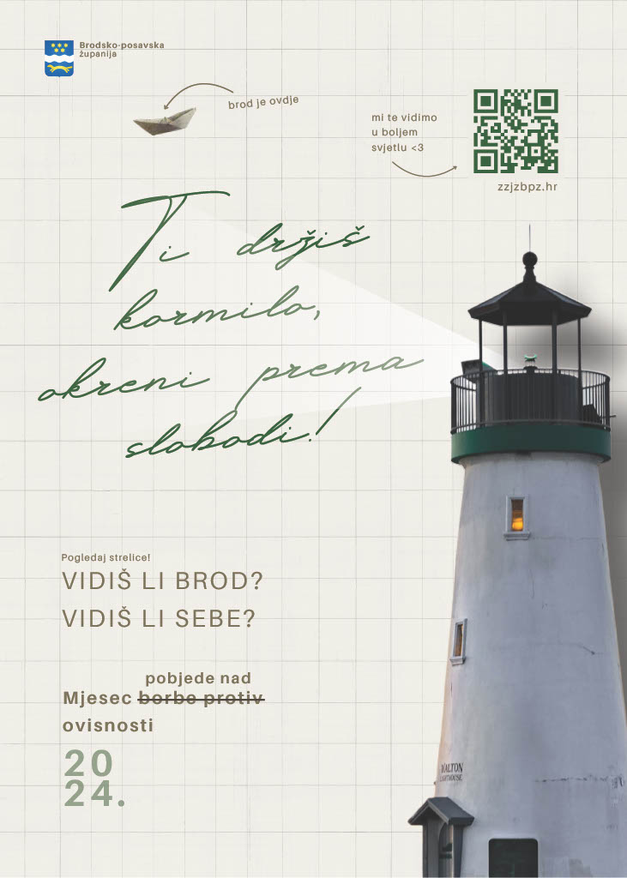**Slavonski Brod**

**13. studenoga 2024.**

Najava Mjeseca borbe protiv ovisnosti 15.11. - 15.12.2024.

Info pult i promocija Zajednice klubova liječenih alkoholičara BPŽ

Gradska tržnica - Slavonski Brod

10.00 – 12.00 sati

Služba za zaštitu mentalnog zdravlja, prevenciju i izvanbolničko liječenje ovisnosti Nastavnog zavoda za javno zdravstvo Brodsko-posavske županije,

Zajednica Klubova liječenih alkoholičara Brodsko – posavske županije i

Klub liječenih alkoholičara „Jasni vidici“, Oriovac

**14. studenoga 2024.**

Otvaranje Mjeseca borbe protiv ovisnosti 15.11. - 15.12.2024.

i

Tribina „Partnerstvo za prevenciju – provedba Akcijskog plana djelovanja na području ovisnosti za razdoblje do 2026.g. na području Brodsko – posavske županije“

1. Cesarca 71, Slavonski Brod

u 12.00 sati

Služba za zaštitu mentalnog zdravlja, prevenciju i izvanbolničko liječenje ovisnosti Nastavnog zavoda za javno zdravstvo Brodsko-posavske županije

**15. studenoga 2024.**

Interaktivno predavanje „Zdrav za 5“: „Nula promila“

Predavačice: Irena Held, struč. spec. crim. i Tamara Brezičević, dipl. soc. radnica

Osnovna škola „Antun Matija Reljković“, Bebrina

u 8.00 sati

Policijska uprava Brodsko-posavska i Služba za zaštitu mentalnog zdravlja, prevenciju i izvanbolničko liječenje ovisnosti Nastavnog zavoda za javno zdravstvo Brodsko-posavske županije

**19. studenoga 2024.**

Edukacija edukatora „Različite ovisnosti, jedan cilj – uloga službe za zaštitu mentalnog zdravlja i prevencije ovisnosti“

Predavačica: Tamara Brezičević, dipl. soc. radnica

Osnovna škola „Antun Matija Reljković“ Bebrina

u 16.30 sati

Služba za zaštitu mentalnog zdravlja, prevenciju i izvanbolničko liječenje ovisnosti Nastavnog zavoda za javno zdravstvo Brodsko-posavske županije

**19. studenoga 2024.**

Radionica „Nezaposlenost kao čimbenik rizika za zdravlje i razvoj ovisnosti“

Voditeljica radionice: Barbara Markovac, mag. psych.

CISOK, Ante Starčevića 5, Slavonski Brod

10.00 – 11.30 sati

Hrvatski zavod za zapošljavanje, Područni ured Slavonski Brod, CISOK Slavonski Brod

**20. studenoga 2024.**

Radionica „Društveno edukativne igre Zajednice klubova liječenih alkoholičara BPŽ“

Opća bolnica „Dr. Josip Benčević, Andrije Štampara 42, Slavonski Brod

u 18.00 sati

Zajednica Klubova liječenih alkoholičara Brodsko – posavske županije

**20. studenoga 2024.**

Radionica za unaprjeđenje socijalnih vještina kod mladih„Komunikacijske vještine“

Voditeljice: Ivana Sabljak Mijakovac, prof. psihologije i Josipa Galić, mag.act.soc.

Ekonomsko-birotehnička škola Slavonski Brod, Naselje Andrija Hebrang 13/1, Slavonski Brod

11.30 – 13.00 sati

Obiteljski centar, područna služba Brodsko-posavska

**21. studenoga 2024.**

„12. brodski simpozij o alkoholizmu, kockanju i modernim ovisnostima”

„Integrativan pristup ovisnostima – klinički, socijalni i psihološki aspekti”

1. Cesarca 71, Slavonski Brod

9.00 – 17.00 sati

Katedra za javno zdravstvo Medicinskog fakulteta Osijek Sveučilišta Josipa Jurja Strossmayera u Osijeku i Služba za zaštitu mentalnog zdravlja, prevenciju i izvanbolničko liječenje ovisnosti Nastavnog zavoda za javno zdravstvo Brodsko-posavske županije

uz potporu Ministarstva zdravstva

**25. studenoga 2024.**

Interaktivno predavanje „Zdrav za 5“: „Nula promila“

Predavačice: Irena Held, struč. spec. crim. i Tamara Brezičević, dipl. soc. radnica

Osnovna škola Dragalić

u 8.00 sati

Policijska uprava Brodsko-posavska i Služba za zaštitu mentalnog zdravlja, prevenciju i izvanbolničko liječenje ovisnosti Nastavnog zavoda za javno zdravstvo Brodsko-posavske županije

**25. studenoga 2024.**

Radionica „Kako reći NE ovisnostima, a DA uspješnoj karijeri“

Voditeljica radionice: Jana Matuško, mag. psych.

CISOK, Ante Starčevića 5, Slavonski Brod

10.00 – 11.00 sati

Hrvatski zavod za zapošljavanje, Područni ured Slavonski Brod, CISOK Slavonski Brod

**26. studenoga 2024.**

Interaktivno predavanje za roditelje: „Obiteljski odgoj u funkciji prevencije ovisnosti“

Predavačice: Lucija Brnić, dipl. pedagog i

Anita Barišić, mag. pedagogije i mag. njemačkog jezika i književnosti

Gimnazija „Matija Mesić“, Slavonski Brod

u 17.30 sati

Gimnazija „Matija Mesić“

**26. studenoga 2024.**

„Javnozdravstveni dani“: „ Alati za modreno doba“

Predavačice: Dijana Vlaović, prof. soc. ped. i Martina Šamal, prof. hrvatskog jezika i pedagogije

1. Cesarca 71, Slavonski Brod, online predavanje

u 17.00 sati

Služba za zaštitu mentalnog zdravlja, prevenciju i izvanbolničko liječenje ovisnosti Nastavnog zavoda za javno zdravstvo Brodsko-posavske županije

**27. studenoga 2024.**

Interaktivno predavanje „Zdrav za 5“: „Ovisnost o drogama“

Predavačice: Irena Held, struč. spec. crim. i Tamara Brezičević, dipl. soc. radnica

Industrijsko – obrtnička škola Nova Gradiška

u 13.15 sati

Policijska uprava Brodsko-posavska i Služba za zaštitu mentalnog zdravlja, prevenciju i izvanbolničko liječenje ovisnosti Nastavnog zavoda za javno zdravstvo Brodsko-posavske županije

**28. studenoga 2024.**

Interaktivno predavanje „Zdrav za 5“: „Nula promila“

Predavačice: Irena Held, struč. spec. crim. i Tamara Brezičević, dipl. soc. radnica

Osnovna škola „Dr. Stjepan Ilijašević“, Slavonski Kobaš

u 10.40 sati

Osnovna škola „Dr. Stjepan Ilijašević“, Oriovac

u 12.20 sati

Policijska uprava Brodsko-posavska i Služba za zaštitu mentalnog zdravlja, prevenciju i izvanbolničko liječenje ovisnosti Nastavnog zavoda za javno zdravstvo Brodsko-posavske županije

**28. studenoga 2024.**

Radionica – Posjet Muzeju Tambure

Zajednica Klubova liječenih alkoholičara Brodsko – posavske županije

**29. studenoga 2024.**

Radionica za unaprjeđenje socijalnih vještina kod mladih„Prepoznavanje i iskazivanje osjećaja“

Voditeljice radionice: Ivana Sabljak Mijakovac, prof. psihologije i Josipa Galić, mag.act.soc.

Ekonomsko-birotehnička škola Slavonski Brod, Naselje Andrija Hebrang 13/1, Slavonski Brod

11.30 – 13.00 sati

Obiteljski centar, područna služba Brodsko-posavska

**29. studenoga 2024.**

Interaktivno predavanje „Zdrav za 5“: „Nula promila“:

Predavačice: Irena Held, struč. spec. crim. i Tamara Brezičević, dipl. soc. radnica

Osnovna škola Ivana Gorana Kovačića, Staro Petrovo Selo,

u 13.00 sati

Policijska uprava Brodsko-posavska i Služba za zaštitu mentalnog zdravlja, prevenciju i izvanbolničko liječenje ovisnosti Nastavnog zavoda za javno zdravstvo Brodsko-posavske županije

**29. studenoga 2024.**

„Mjesec borbe protiv ovisnosti 15.11. - 15.12.2024. godine“   
- prezentacija stvaralaštva mladih Crvenog križa osnovnih i srednjih škola

Dom HVIDRA, Stjepana Marjanovića 2, Slavonski Brod

u 10.00 sati

Gradsko društvo Crvenog križa Slavonski Brod

**1. prosinca 2024.**

Predavanje . „Problem ovisnosti kod mladih i osoba u starijoj životnoj dobi“

Predavačica: Martina Jurić, prvostupnica sestrinstva, stručna djelatnica u KLA „Jasni vidici“

Ogranak Matice hrvatske u Slavonskom Kobašu,

u 17.00 sati

Klub liječenih alkoholičara „Jasni vidici“, Oriovac

**3. prosinca 2024.**

Interaktivno predavanje „Zdrav za 5“: „Nula promila“:

Predavačice: Irena Held, struč. spec. crim. i Tamara Brezičević, dipl. soc. radnica

Osnovna škola „Mato Lovrak“ Nova Gradiška

u 13.15 sati

Policijska uprava Brodsko-posavska i Služba za zaštitu mentalnog zdravlja, prevenciju i izvanbolničko liječenje ovisnosti Nastavnog zavoda za javno zdravstvo Brodsko-posavske županije

**4. prosinca 2024.**

Radionica: „Mjerenje vitalnih parametara i zdrava prehrana“

Radionica za članove Zajednice KLA BPŽ i korisnike Službe za zaštitu mentalnog zdravlja,

prevenciju i izvanbolničko liječenje ovisnosti NZZJZ BPŽ

Voditeljica: Višnja Petrović, mag. sestrinstva, stručna djelatnica KLA

Augusta Cesarca 71, Slavonski Brod

16.00 – 18.00 sati

Zajednica klubova liječenih alkoholičara Brodsko-posavske županije i

Služba za zaštitu mentalnog zdravlja, prevenciju i izvanbolničko liječenje ovisnosti Nastavnog zavoda za javno zdravstvo Brodsko-posavske županije

uz potporu Brodsko-posavske županije

**4. prosinca 2024.**

Radionica: „Božićna kreativna radionica“

Radionica za članove Zajednice KLA BPŽ i korisnike Službe za zaštitu mentalnog zdravlja,

prevenciju i izvanbolničko liječenje ovisnosti NZZJZ BPŽ

Voditeljice: Katarina Marić Beraković, mag. sestrinstva, stručna djelatnica KLA

Senka Gabud Gjurčević, dr.med, spec.psihijatrije

Augusta Cesarca 71, Slavonski Brod

18.00 – 20.00 sati

Zajednica klubova liječenih alkoholičara Brodsko-posavske županije i

Služba za zaštitu mentalnog zdravlja, prevenciju i izvanbolničko liječenje ovisnosti Nastavnog zavoda za javno zdravstvo Brodsko-posavske županije

uz potporu Brodsko-posavske županije

**4. prosinca 2024.**

Interaktivno predavanje „Zdrav za 5“: „Nula promila“:

Predavačice: Irena Held, struč. spec. crim. i Tamara Brezičević, dipl. soc. radnica

Osnovna škola „Đuro Pilar“

u 9.10 sati

Policijska uprava Brodsko-posavska i Služba za zaštitu mentalnog zdravlja, prevenciju i izvanbolničko liječenje ovisnosti Nastavnog zavoda za javno zdravstvo Brodsko-posavske županije

**5. prosinca 2024.**

Interaktivno predavanje „Zdrav za 5“: „Nula promila“:

Predavačice: Irena Held, struč. spec. crim. i Tamara Brezičević, dipl. soc. radnica

Osnovna škola „Mato Lovrak“ Nova Gradiška

u 9.55 sati

Policijska uprava Brodsko-posavska i Služba za zaštitu mentalnog zdravlja, prevenciju i izvanbolničko liječenje ovisnosti Nastavnog zavoda za javno zdravstvo Brodsko-posavske županije

**5. prosinca 2024.**

Interaktivno predavanje za roditelje: „Od droge do ekrana – sveobuhvatni pristup borbi protiv ovisnosti“

Predavačica: Tamara Brezičević, dipl. soc. radnica

Osnovna škola „Ivan Goran Kovačić“, Staro Petrovo Selo

u 17.00 sati

Služba za zaštitu mentalnog zdravlja, prevenciju i izvanbolničko liječenje ovisnosti Nastavnog zavoda za javno zdravstvo Brodsko-posavske županije

**6. prosinca 2024.**

Radionica za unaprjeđenje socijalnih vještina kod mladih„Suradnja“

Voditeljice radionice: Ivana Sabljak Mijakovac, prof. psihologije i Josipa Galić, mag.act.soc.

Ekonomsko-birotehnička škola Slavonski Brod, Naselje Andrija Hebrang 13/1, Slavonski Brod

11.30 – 13.00 sati

Obiteljski centar, područna služba Brodsko-posavska

**9. prosinca 2024.**

Interaktivno predavanje „Zdrav za 5“: „Ovisnost o drogama“:

Predavačice: Irena Held, struč. spec. crim. i Tamara Brezičević, dipl. soc. radnica

Klasična gimnazija fra Marijana Lanosovića s pravom javnosti, Slavonski Brod

u 13.15 sati

Policijska uprava Brodsko-posavska i Služba za zaštitu mentalnog zdravlja, prevenciju i izvanbolničko liječenje ovisnosti Nastavnog zavoda za javno zdravstvo Brodsko-posavske županije

**10. prosinca 2024.**

Radionica za unaprjeđenje socijalnih vještina kod mladih„Zauzimanje za sebe“

Voditeljice radionice: Ivana Sabljak Mijakovac, prof. psihologije i Josipa Galić, mag.act.soc.

Ekonomsko-birotehnička škola Slavonski Brod, Naselje Andrija Hebrang 13/1, Slavonski Brod

11.30 – 13.00 sati

Obiteljski centar, područna služba Brodsko-posavska

**10. prosinca 2024.**

Interaktivno predavanje „Zdrav za 5“: „Ovisnost o drogama“:

Predavačice: Irena Held, struč. spec. crim. i Tamara Brezičević, dipl. soc. radnica

Elektrotehnička i ekonomska škola Nova Gradiška

u 11.35 sati

Policijska uprava Brodsko-posavska i Služba za zaštitu mentalnog zdravlja, prevenciju i izvanbolničko liječenje ovisnosti Nastavnog zavoda za javno zdravstvo Brodsko-posavske županije

**10. prosinca 2024.**

Interaktivno predavanje za roditelje: „Od droge do ekrana – sveobuhvatni pristup borbi protiv ovisnosti“

Predavačica: Tamara Brezičević, dipl. soc. radnica

Osnovna Škola „Stjepan Radić“, Oprisavci

u 17.15 sati

Služba za zaštitu mentalnog zdravlja, prevenciju i izvanbolničko liječenje ovisnosti Nastavnog zavoda za javno zdravstvo Brodsko-posavske županije

**12. prosinca 2024.**

Duhovna obnova u Adventu Zajednice klubova liječenih alkoholičara BPŽ

Katehetski centar Župe Gospe Brze Pomoći

u 18.00 sati

Zajednica Klubova liječenih alkoholičara Brodsko – posavske županije

**12. prosinca 2024.**

„Javnozdravstveni dani“: „TZ Susret – prikaz rada“

Predavačice: Dragana Mandić Subotić, voditeljica stručnog rada, psihologinja i Lea Horvat, koordinatorica TZ Ivanovac, socijalna pedagoginja

1. Cesarca 71, Slavonski Brod, online predavanje,

u 17.00 sati

Služba za zaštitu mentalnog zdravlja, prevenciju i izvanbolničko liječenje ovisnosti, Nastavnog zavoda za javno zdravstvo Brodsko-posavske županije

**15. studenoga – 15. prosinca 2024.**

Virtualna izložba plakata na temu „Ti držiš kormilo – okreni prema slobodi!“

Likovna skupina Gimnazije "Matija Mesić" Slavonski Brod i Gimnazije Nova Gradiška

Mentorica: Snježana Kauzlarić, dipl. povjesničar umjetnosti

